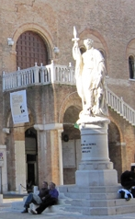

La “Teresona”
L’Italia in Piazza Indipendenza

Lapidi e monumenti nelle Piazze dei Signori e dell’Indipendenza segnano il percorso della storia d’Italia, dal Risorgimento alla Resistenza, intorno a cui si è consolidato il senso di unità nazionale

INCONTRO
con il prof. Amerigo Manesso
Istituto Storico della Resistenza e della Storia Contemporanea

Mercoledì 6 Aprile
ore 15,30
Casa dei Mezzadri
Paderno di Ponzano


“Il chicco di grano”

